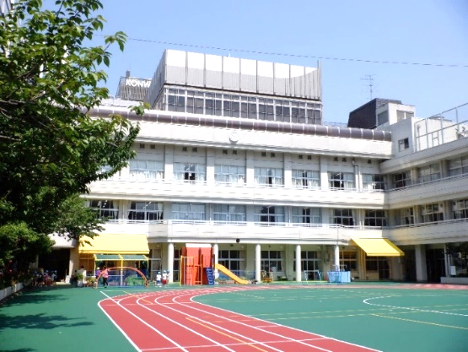



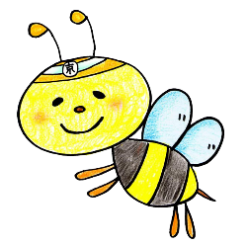


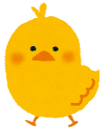
追加です！
ようちえんでいっしょに
あそぼう！！

☆事前申し込みはありません。時間になりましたら、幼稚園玄関までお越しください。
☆学区域外の方も参加OK！
☆親子で一緒に季節の製作や手遊びなどして過ごします。
☆ひよこは、次年度幼稚園入園学年が対象となります。
☆開催日時
日にち | 時間 | 主な活動内容
４月２８日（月） | 13:30～14:30 | 戸外遊び（砂場・遊具）
5月2６日（月） | 14:30～15:30 | 戸外遊び（砂場・遊具）
６月1８日（水） | 13:30～14:30 | シャボン玉、水遊び
７月2日（水）ひよこ | 9:30～10:30 | 水遊び
７月２３日（水） | 9:30～10:30 | みんなの部屋（体を使って）
８月28日（木） | 9:30～10:00 | 幼稚園説明会 ※事前申し込みあり
９月２日（火） | 16:00～16:30(予定) | 幼稚園説明会 ※事前申し込みあり
９月２９日（月） | 未定 | 音楽会鑑賞・在園児と交流
10月２２日（水）ひよこ | 9:30～10:30 | 在園児との交流
１１月８日（土） | 未定 ＊詳細は後日  お知らせいたします | ☆スポーツデーの参観、及び参加
11月2６日（水）ひよこ | 9:30～10:30 | 在園児との交流
12月1１日（木）ひよこ | 9:30～10:30 | かもめやしき※年長組による協同的な遊び
12月２２日（月） | 9:30～10:00 | お話会（講師：近藤千春先生）
１月１６日（金）ひよこ | 9:30～10:30 | みんなの部屋 巧技台など
３月６日（金） | 10:30～11:00 | 読み聞かせの会（本の森ちゅうおうより）
３月１９日（木）ひよこ | 9:30～10:30 | 在園児との交流
＊最新の情報を本園ホームページにて確認ください。

追加です！
〇持ち物（共通）
・お子さんのうわばき ・保護者の方のうわばき
・外靴を入れる袋 ・水筒（必要な方）
＊ひよこ組は、持ち物がある際には別途お知らせいたします。
〇出入り口
・京橋朝海幼稚園 玄関
〇内容が変更、中止となる場合があります。
必ず事前に本園ホームページをご覧ください。

幼稚園見学を希望される方はご連絡ください♪
問い合わせ先：京橋朝海幼稚園 ３５４１－６２８０

幼稚園の子育ての支援がさらに充実！
「預かり保育１８時まで延長」「弁当給食無償化」
預かり保育は長期休業中も行います。
毎回、絵本の読み聞かせや手遊びもあります。

弁当給食の
詳細はこちら
預かり保育の詳細はこちら

幼稚園ホームページ ＱR
幼稚園の生活をプチ体験！
誰でも幼稚園・誰でも幼稚園ひよこ組

令和７年度『誰でも幼稚園』ご案内
中央区立京橋朝海幼稚園
『誰でも幼稚園』は、未就学児親子対象の施設開放です。
０歳～未就学児のお子さんと保護者の皆様、京橋朝海幼稚園に遊びに来ませんか？

